รายงานการปฏิบัติราชการประจำเดือน มีนาคม 2568
12 มีนาคม 2568
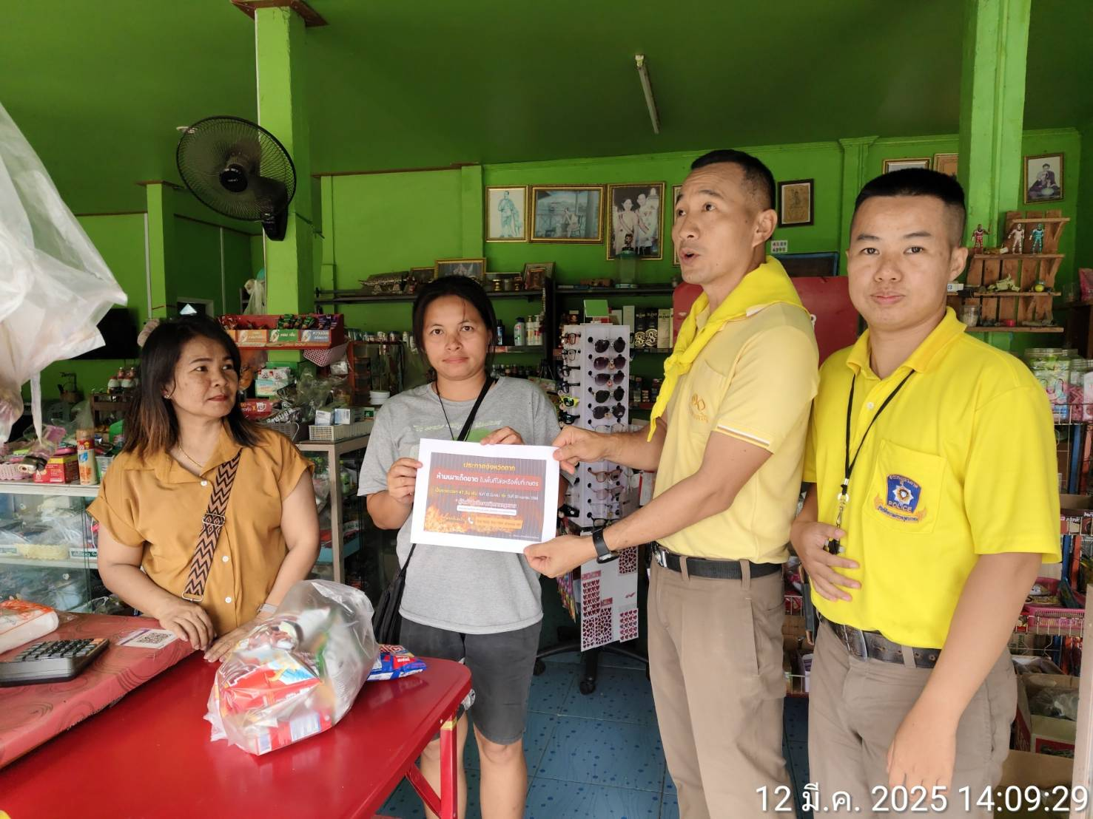
วันที่ 12 มีนาคม เวลา 14.00 น.
ชุดจิตอาสา สภ.วังเจ้า ว.4 ตรวจเยี่ยมประชาชน และประชาสัมพันธ์ ขอความร่วมมืองดเผาขยะมูลฝอย เผาพื้นที่การเกษตร ซึ่งเป็นการกระทำที่ผิดกฏหมาย และเพื่อลดหมอกควัน ฝุ่นละออง ในอากาศ ในพื้นที่รับผิดชอบ
12 มีนาคม 2568
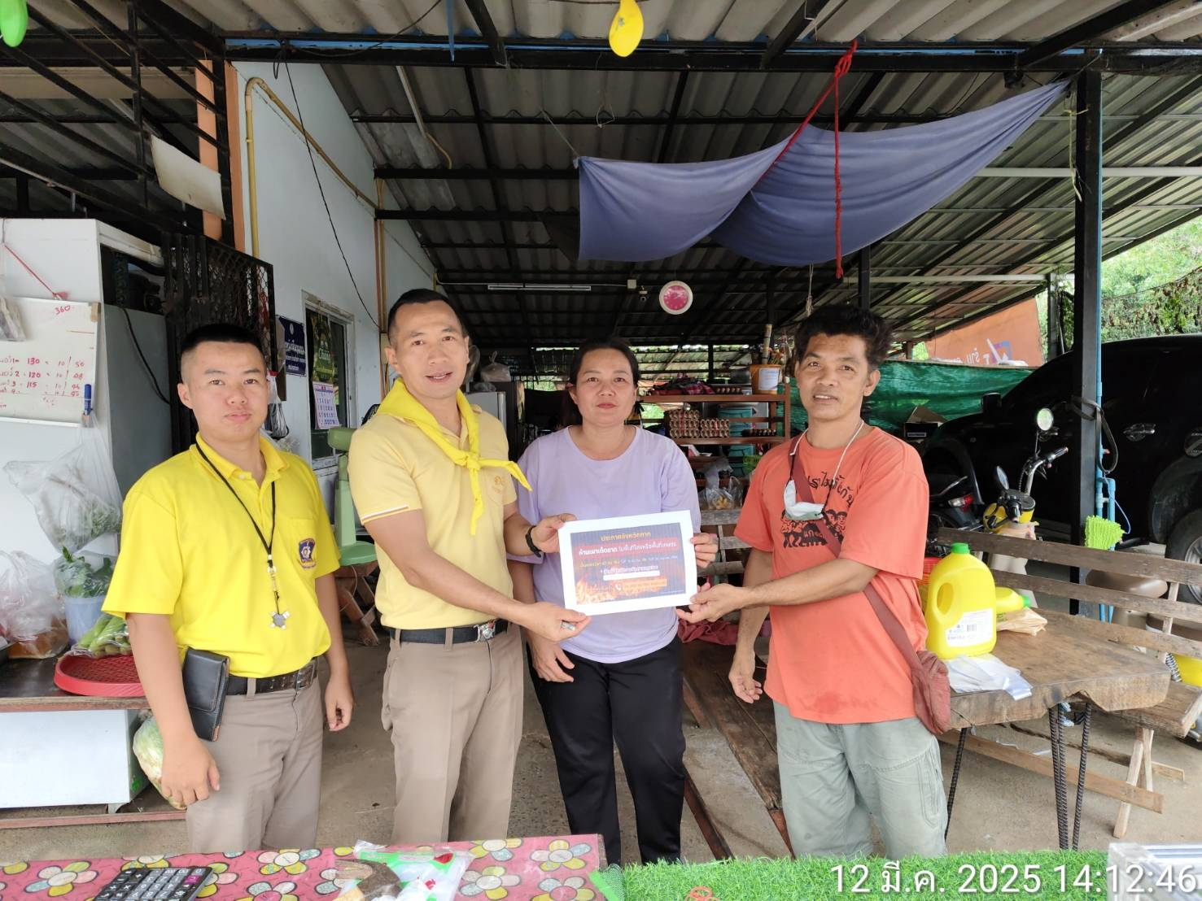
วันที่ 12 มีนาคม เวลา 14.10 น.
ชุดจิตอาสา สภ.วังเจ้า ว.4 ตรวจเยี่ยมประชาชน และประชาสัมพันธ์ ขอความร่วมมืองดเผาขยะมูลฝอย เผาพื้นที่การเกษตร ซึ่งเป็นการกระทำที่ผิดกฏหมาย และเพื่อลดหมอกควัน ฝุ่นละออง ในอากาศ ในพื้นที่รับผิดชอบ
12 มีนาคม 2568
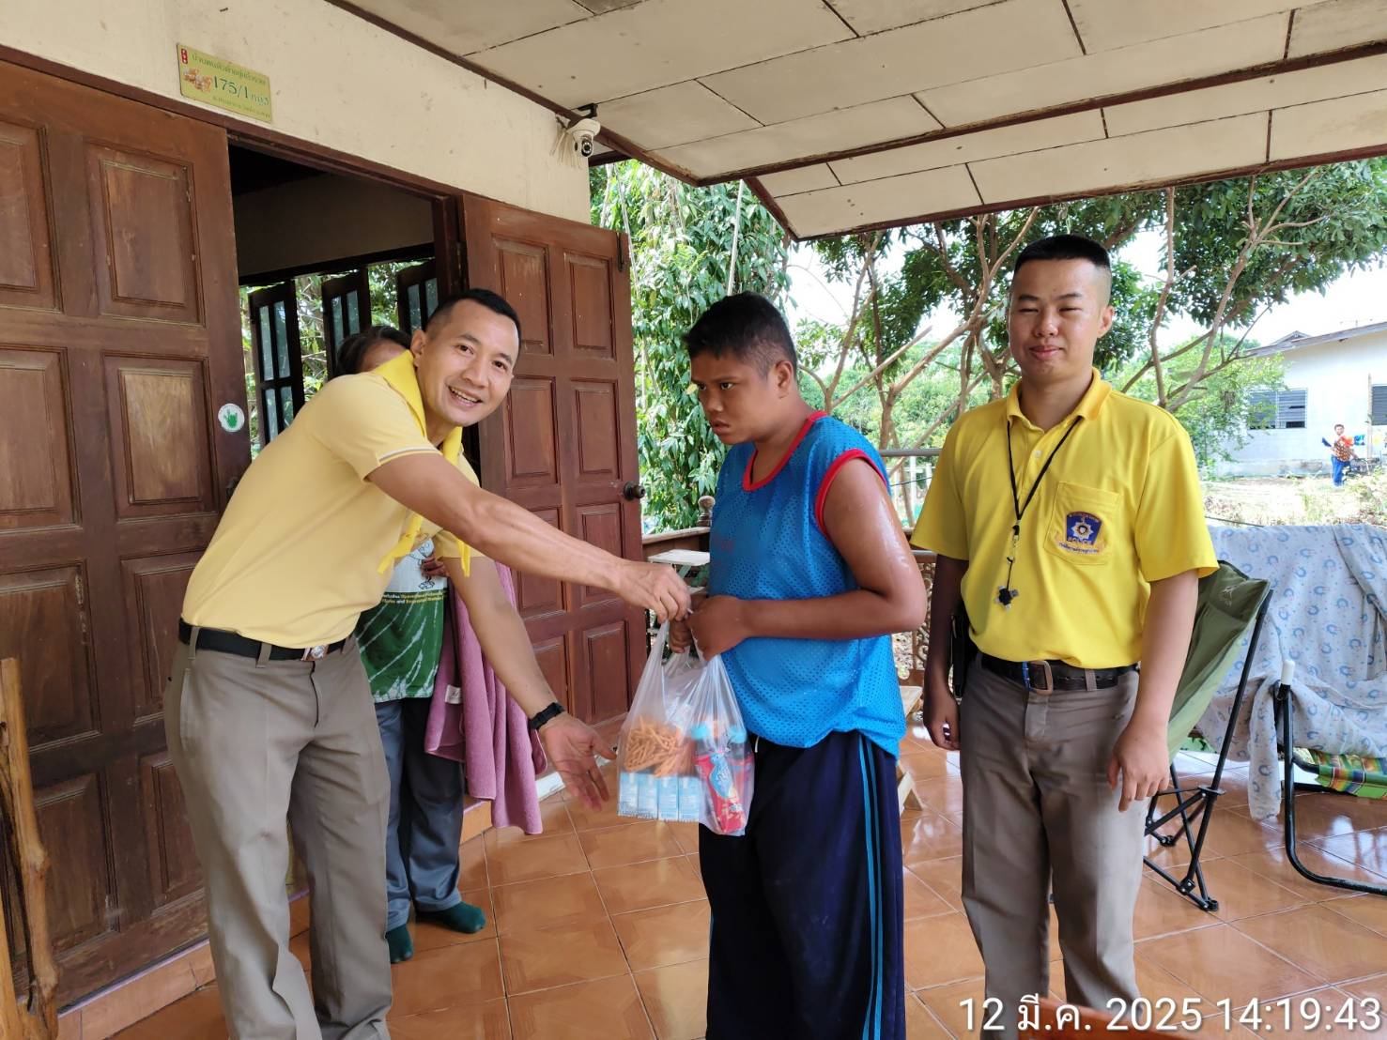
วันที่ 12 มีนาคม เวลา 14.15 น.
ชุดจิตอาสา สภ.วังเจ้า ว.4 ตรวจเยี่ยมผู้ป่วยในพระราชานุเคราะห์ และประชาสัมพันธ์ ขอความร่วมมืองดเผาขยะมูลฝอย เผาพื้นที่การเกษตร ซึ่งเป็นการกระทำที่ผิดกฏหมาย และเพื่อลดหมอกควัน ฝุ่นละออง ในอากาศ ในพื้นที่รับผิดชอบ

